Scentralizowane zarządzanie użytkownikami na poziomie całego zakładu
B&R wykorzystuje technologię mapp do uproszczenia zarządzania użytkownikami
Firma B&R znacznie ułatwiła scentralizowane zarządzanie użytkownikami na poziomie całego zakładu. Dzięki nowemu komponentowi oprogramowania mapp UserX możliwe jest teraz korzystanie z usług opartych na protokole LDAP (Lightweight Directory Access Protocol – prosty protokół dostępu do katalogów) w celu wdrożenia scentralizowanego zarządzania użytkownikami i grupami użytkowników, na przykład przy użyciu usługi Active Directory firmy Microsoft.

mapp UserX pozwala administratorowi łatwo tworzyć użytkowników i przyznawać im dostęp do wielu serwerów przy użyciu jednej nazwy użytkownika i hasła. Nie jest już konieczne indywidualne zarządzanie użytkownikami na poszczególnych maszynach; wszystkie dane użytkowników są przechowywane na centralnym serwerze i pobierane z niego przy każdym logowaniu.
Najnowocześniejszy sposób zarządzania użytkownikami
Dzięki mapp UserX i LDAP funkcje zarządzania użytkownikami są w pełni zintegrowane jako widgety w systemie mapp View HMI. Programiści mogą implementować zaawansowane funkcje interfejsu HMI oparte na sieci Web bez pisania choćby jednej linii kodu. Dzięki temu łatwo jest spełnić wymagania dotyczące zgodności z FDA 21 CFR Part 11 (przepisy dotyczące elektronicznego utrwalania danych).

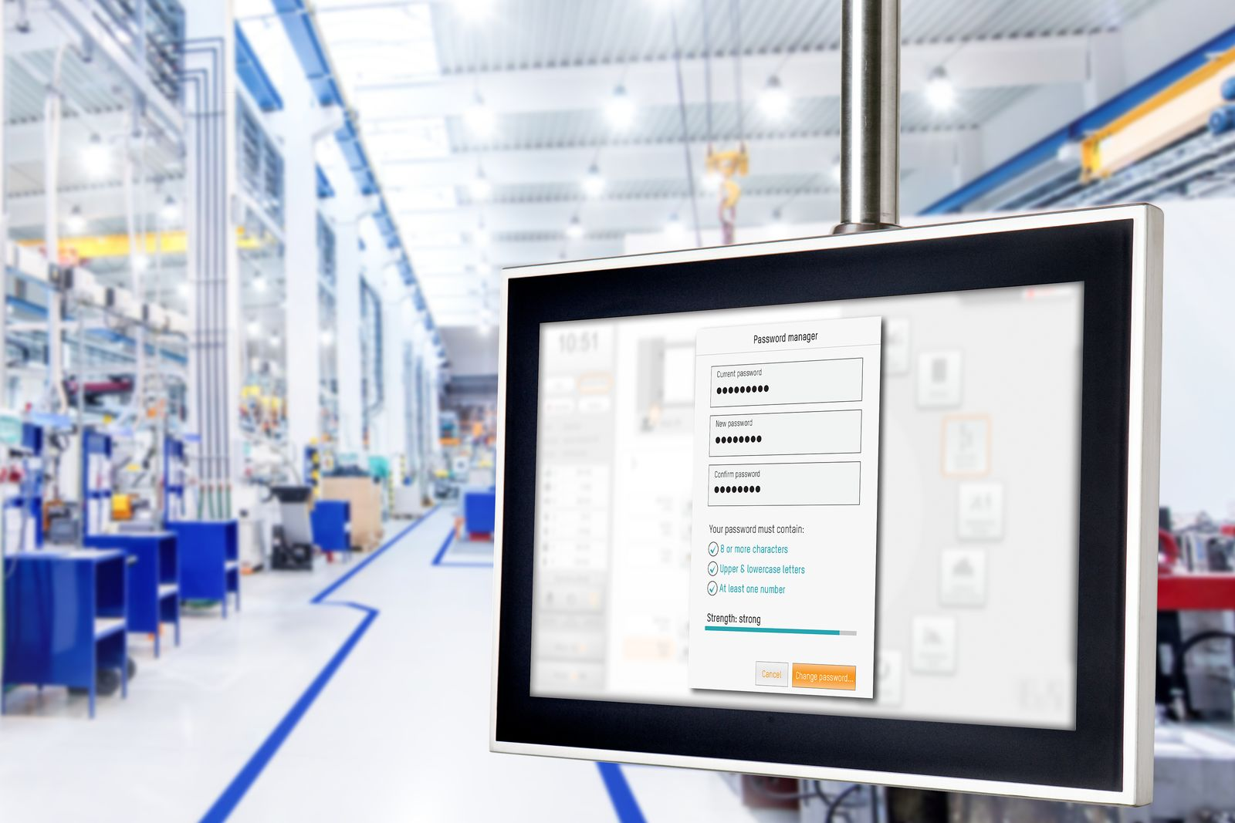
Nie jest już konieczne indywidualne zarządzanie użytkownikami na poszczególnych maszynach; wszystkie dane użytkowników są przechowywane na centralnym serwerze i tam wyszukiwane za pomocą komponentu mapp UserX i protokołu LDAP.

O firmie B&R
B&R to innowacyjna firma z branży automatyzacji z siedzibą w Austrii i przedstawicielstwami na całym świecie. Od 6 lipca 2017 B&R stała się jednostką biznesową Grupy ABB. Jako globalny lider w automatyce przemysłowej, B&R łączy najnowocześniejsze technologie z kunsztem inżynieryjnym, oferując klientom z praktycznie każdej branży kompleksowe rozwiązania z zakresu automatyki maszyn i automatyki zakładowej, sterowania napędami, interfejsów HMI oraz zintegrowanej technologii bezpieczeństwa. Dzięki standardom komunikacji przemysłowej IoT, takim jak OPC UA, POWERLINK i openSAFETY, a także z wydajnym środowiskiem programistycznym Automation Studio, B&R nieustannie przedefiniowuje przyszłość technologii automatyzacji. Duch innowacyjności, który prowadzi B&R na szczyt przemysłowej automatyzacji, jest wzmacniany zamiłowaniem do upraszczania procesów i wyprzedzania oczekiwań klientów.
Aby uzyskać więcej informacji odwiedź stronę www.br-automation.com

